SCHEDA TECNICA – TECHNICAL DATA SHEET – FICHE TECNIQUE – FICHA TECNICA



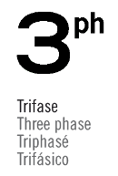
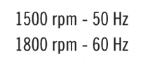
FE350

PRESTAZIONI DEL GRUPPO  EQUIPMENT SPECIFICATION  PERFORMANCES DU GROUP  PRESTACIÓN DELGRUPO | 50Hz | 60Hz
PRP | 325 kVA | 345 kVA
LTP | 357.5 kVA | 379 kVA
Fattore di Potenza  Power factor  Facteur de puissance  Factor de potencia | 0,8
PRP | 260 kW | 276 kW
LTP | 286 kW | 303,2 kW
Tensione disponibile ai morsetti  Voltage available to the terminals  Voltage disponible aux bornes de sortie  Tensión disponible a la bornera | 400/230 V | 460/265 V

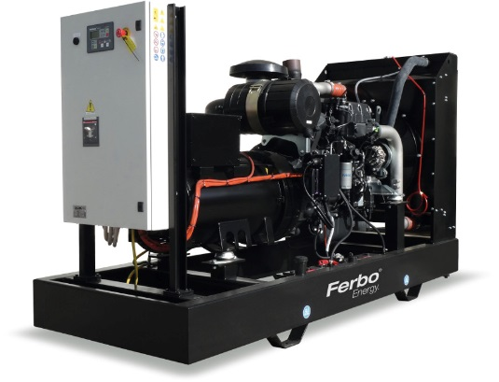
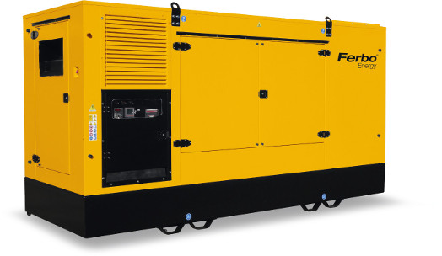
FE350 V-O
FE350 V-S

According to the following directives:

Machinery directive: 2006/42/EC
Low Voltage Directive: 2014/35/UE
CEM Directive: 2014/30/UE
Noise directive: 2000/14/EC
Reference conditions: Altitude: 100 m / Temperature: 30 °C / Relative humidity: 30%
Ratings definitions according to ISO8528-1:2005

Standards
Application, ratings and performance of generating set : ISO 8528 – 1 à 10
Application, ratings and performance of generating set : EN 12601

PRP - Prime Power : It is defined as being the maximum power which a generating set is capable of delivering continuously whilst supplying a variable electrical load when operated for an unlimited number of hours per year under the agreed operating conditions with the maintenance intervals and procedures being carried out as prescribed by the manufacturer. The permissible average power output over 24 h of operation shall not exceed 70 % of the prime power. A 10% overload capacity is available for a period of 1 hour within a 12-hour period of operation.
------------------------------------------------------------------------------------------------------
LTP - Limited-Time running Power : It is defined as the maximum power available, under the agreed operating conditions, for which the generating set is capable of delivering for up to 500 h of operation per year (whose no more than 300 for continuative use) with the maintenance intervals and procedures being carried out as prescribed by the manufacturers. No overload capability is available.

Datas can experience variations up to ±5%

MOTORE | ENGINE | MOTEUR | MOTOR | 50Hz | 60Hz
Costruttore e tipo | Brand and model | Constructeur et modèle | Costructor y tipo | VOLVO  TAD843GE
Regolatore di giri | Governor type | Régulateur de tours | Regolator de giros | Elettronico  Electronic  Électronique  Electrónico
Batteria al piombo | Lead acid batteries | Batterie de mise en marche au Pb | Batería en plombo | 24V 160Ah
Livello di emissioni | Emission level | Niveau d'émissions | Nnivel de emisiones | Stage 2
Potenza Max | Max power | Puissance max | Potencia max | 411 Hp | 441 Hp
N. giri/min | R.P.M. | N. tours/min. | N. giros/min. | 1500 | 1800
N. cilindri | Cylinders | N. cylindres | N. cilindros | 6
Cilindrata | Displacement | Cylindrée totale | Cilindrada | 12780 cc
Consumo specifico al 75% | Fuel consumption at 75% of load | Consommation spécifique à 75% de la charge | Consumo específico potencia 75% | 48 L/h | 54 L/h

According to the standards : ISO 3046 / BS 5514 / DIN 6271


ALTERNATORE | ALTERNATOR | ALTERNATEUR | ALTERNADOR | 50Hz | 60Hz
Costruttore e tipo | Brand and model | Constructeur et modèle | Costructor y tipo | MECC ALTE  ECO38 3L/4 (*)
Sincrono con regolazione elettronica della tensione | Synchronous with electronic governor voltage | Synchrone avec régulation électronique de la tension | Sincrónico con regolación electrónica de la tensiòn | ±1%
N° poli | Pole | N° pôles | N° polos | 4
Classe aumento di temperatura | Temperature rise class | Class de échauffement | Clase de aumento de la temperatura | H
Classe isolamento statore/rotore | Stator/rotator insulation | Classe isolation stator/rotor | Clase de isolamento estador/rotor | H
Grado di protezione | Protection level | Degré de protection | Grado de proteción | IP23
Potenza continua | Continuous power | Puissance continue | Potencia continua | 350 kVA | 420 kVA

According to the standards : EN 60034-1 / VDE 0530 / IEC 60034-1 / BS 4999-5000

(*) = o equivalente di marca primaria / or similar brand / ou équivalent / o equivalente de marca primaria

FE350 V-O

VERSIONE APERTA SU BASE

Accoppiamento motore/alternatore in mono supporto tramite giunto a dischi, su basamento in acciaio elettrosaldato con interposizione di antivibranti e marmitta industriale

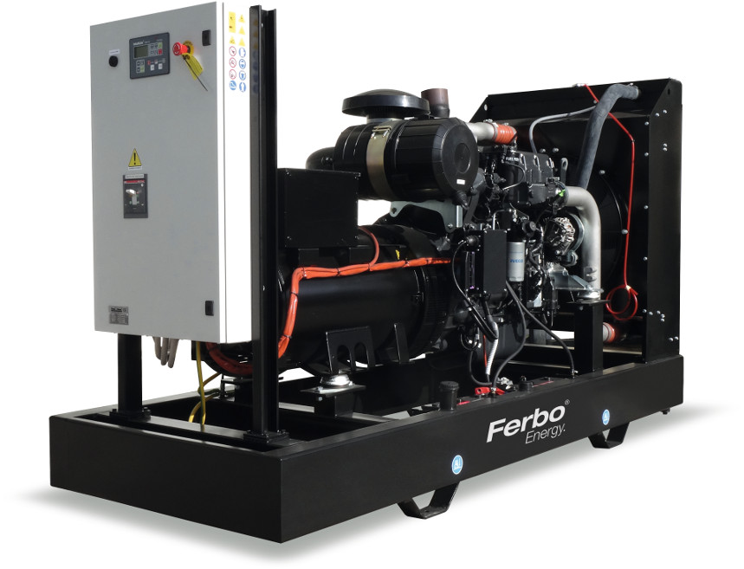

OPEN FRAME ON SKID MOUNTED

Engine/alternator monoblock unit coupled through flexi-disc couplings, installed on a welded steel baseframe, complete with antivibration mountings, silencer and industrial painting

VERSIÓN ABIERTA SOBRE BASE

Acoplamiento motor/alternador en monosuporto trámite junto con discos, sobre basamiemto en acero electrosoldado con interposición de antivibrantes

SUR CHÂSSIS

Couplage moteur/alternateur en mono support avec joint à disques, sur base en acier soudée électriquement avec interposition d’anti-vibrants et pot d’échappement industriel

Serbatoio incorporato nel basamento | Integrated fuel tank | Réservoir carburant integrè | Tanque incorporado en el basamento | 188 L
Dimensioni (mm) | Dimensions (mm) | Dimensions (mm) | Dimensiones(mm) | 3200x1100x1900
Peso (Kg) | Weight (Kg) | Poids (Kg) | Peso (Kg) | 2820

FE350 V-S

VERSIONE SILENZIATA

Accoppiamento motore/alternatore in monosupporto tramite giunto a dischi, su basamento in acciaio. Elettrosaldato con interposizione di antivibranti. Cofanatura silenziata e sportelli di ispezione realizzati con lamiera da 20/10, materiale insonorizzante in classe 1, marmitta interna, maniglie e cerniere, caricamento combustibile dall’esterno con chiave, gancio estraibile di sollevamento, verniciatura a polvere

SOUNDPROOF VERSION

Engine/alternator monoblock unit coupled through flexi-disc couplings, installed on a welded steel baseframe, complete with antivibration mountings. Soundproof enclosure with doors made of 20/10 sheet steel, soundproof material, internal silencer, steel handles and hinges, external fuel tank cap with key, lifting hook, powder painting

MODÈLE INSONORISÉ
Couplage moteur/alternateur en mono support avec joint à disques, sur base en acier soudée électriquement avec interposition d’anti-vibrants. Coffret insonorisé et portes d’inspection réalisés avec tôle 20/10, matériel insonorisant de classe 1, pot d’échappement intérieur, manilles et charnières, chargement du carburant de l’extérieur avec clé, crochet de levage mobile, peinture en poudre

VERSIÓN SILENCIADA

Acoplamiento motor/alternador en monosuporto trámite junto con discos, sobre basamiemto en acero electrosoldado con interposición de antivibrantes. Capot silenciado y escotillones de inspeción realizados con chapa de 20/10, material insonorizado en clase 1, silenciador interna, asas y bisagras maniglie, cargamiento combustible desde el exterior con llave, anzuelo extraíble de levantamiento, pintura en polvo

Tipo cofanatura | Canopy type | Model du capotage | Cabina insonorizada | T88
Rumorosità a 7 mt. | Sound level at 7 mt. | Niveau de rumorosité à 7 mt. | Nivel de ruido a 7 mt. | 69 dB (A) ±3
Serbatoio incorporato nel basamento | Integrated fuel tank | Réservoir carburant integrè | Tanque incorporado en el basamento | 280 L
Dimensioni (mm) | Dimensions (mm) | Dimensions (mm) | Dimensiones(mm) | 3950x1300x2150
Peso (Kg) | Weight (Kg) | Poids (Kg) | Peso (Kg) | 3700
According to the directive : 2000/14/CE for noise emissions

QUADRI MANUALI
MANUAL CONTROL PANELS
TABLEAUX MANUELS DE COMMANDE
CUADRO DE CONTROL MANUAL


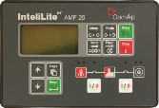
AMF25NTT

Interruttore magnetotermico | Magnetothermic circuit breaker | Disjoncteur magnétothermique | Interruptor magnetotermico | 630 A
Allaccio diretto al magnetotermico | Direct connection to the circuit breaker | Connexion directe au disjoncteur | Conexión directa al interruptor magnetotérmico | STANDARD
Centralina manuale | Manual control unit | Unité de commande manuelle | Unidad de control manual | COMAP  AMF25NT
Pulsante di arresto di emergenza | Emergency stop button | Bouton d’arrêt d’urgence | Botón de parada de emergencia | STANDARD

Centralina elettronica a microprocessore programmabile, display grafico LCD retro illuminato
Funzioni MAN / TEST / AUTO / OFF, visualizzazione di tutti i parametri elettrici del motore e del generatore, delle funzioni, stati del gruppo elettrogeno, comando manuale e automatico delle commutazioni, Lettura delle 3 tensioni rete, 3 tensioni gruppo, 3 correnti gruppo, Hz rete e gruppo, contagiri, Vdc, Vd+, KW - KVA - KWh - Cosfi. 25 segnalazioni allarmi e 9 preallarmi. Storico allarmi, Protezioni integrate di min e max tensione, frequenza, sovraccarico e corto circuito. Uscita seriale RS232 per programmazione da pc. Software gestione MODEM per telecontrollo (optional)

Electronic control unit and a programmable microprocessor, LCD display with backlight
Off/Auto/test controls, Display of all parameters of the engine and alternator. Diagnostic information of the gen set, Automatic and manual control of the contactors, Mains voltage (on 3 phases), gen set voltage (on 3 phases), 3 gen set current, mains and gen set frequency, RPM counter, Vdc Battery, D+Voltage, KW-KVA-KWh – cosfi average.25 alarm messages and 9 pre-alarm. Alarm history, Overvoltage / under voltage shutdown, overfrequency shutdown, overload shutdown. Short circuit shutdown. Serial interface RS 232 for PC. Software for MODEM (available on request)

Coffret électronique avec microprocesseur programmable, Ecran de visualisation LCD
Mode de Fonctionnement MAN/TEST/AUTO/OFF, Visualisations des paramètres du moteur et de l’alternateur, des mesures et état du groupe électrogène, Commande manuel et automatique des contacteurs, Lecture de 3 tensions de réseau, 3 courants du groupe, fréquence côté réseau et côté groupe, Compte tours, Vdc, VD+, KW-KVA-KWh – Cosfi.25 signalisation des alarmes et 9 pre-alarmes. Histoire des alarmes, Protections min/max tension, fréquence, surcharge, court-circuit. Porte RS 232 et programmation du computer. Software pour le branchement d’un MODEM (sur demande)

Central electrónica para grupos con microprocesador programable, Pantalla LCD gráfica,
Funciones MAN / TEST / AUTO / OFF, Visualización de todos los parámetros eléctrico del motor y del generador, de las funciones y de los estados del grupo elctrógenos, Mando manual y automático de los tableros de trasferencia Lectura de las 3 tensiones red, 3 tensiones de grupo, 3 corientes de grupo Hz, red y grupo, cuentavueltas, Vdc, Vd+, KW - KVA - KWh - Cosfi. 25 señalizaciones de alarmas y 9 prealarmas. Historia de los alarmas, protección min/max tensión, frequencia, sobrecarga y cortocircuito. Interfaz RS232 para programmación del ordenador. Software para MODEM para control remoto ( acesorio)

QUADRI AUTOMATICI
“A”
AUTOMATIC CONTROL PANELS
TABLEAUX AUTOMATIQUES DE COMMANDE
CUADRO DE CONTROL AUTOMÁTICO

AMF25NT

Interruttore magnetotermico | Magnetothermic circuit breaker | Disjoncteur magnétothermique | Interruptor magnetotermico | 630 A
Allaccio diretto al magnetotermico | Direct connection to the circuit breaker | Connexion directe au disjoncteur | Conexión directa al interruptor magnetotérmico | STANDARD
Centralina avviamento automatico bordo macchina senza commutazione | Autostart on board w/o change over | Panneau de commande automatique sans inverseur de source | Cuadro de arranque autómatico a borde máquina sin conmutación | COMAP  AMF 25NT
Carica batterie automatico | Automatic battery charger | Chargeur del Batterie Autom. | Cargador de batería automático | 5 A
Allaccio commutazione | Change over connection | Connexion pour inverseur de source | Connección para conmutación | STANDARD
Pulsante di arresto di emergenza | Emergency stop button | Bouton d’arrêt d’urgence | Botón de parada de emergencia | STANDARD

Centralina elettronica a microprocessore programmabile, display grafico LCD retro illuminato
Funzioni MAN / TEST / AUTO / OFF, visualizzazione di tutti i parametri elettrici del motore e del generatore, delle funzioni, stati del gruppo elettrogeno, comando manuale e automatico delle commutazioni, Lettura delle 3 tensioni rete, 3 tensioni gruppo, 3 correnti gruppo, Hz rete e gruppo, contagiri, Vdc, Vd+, KW - KVA - KWh - Cosfi. 25 segnalazioni allarmi e 9 preallarmi. Storico allarmi, Protezioni integrate di min e max tensione, frequenza, sovraccarico e corto circuito. Uscita seriale RS232 per programmazione da pc. Software gestione MODEM per telecontrollo (optional)
Electronic control unit and a programmable microprocessor, LCD display with backlight
Off/Auto/test controls, Display of all parameters of the engine and alternator. Diagnostic information of the gen set, Automatic and manual control of the contactors, Mains voltage (on 3 phases), gen set voltage (on 3 phases), 3 gen set current, mains and gen set frequency, RPM counter, Vdc Battery, D+Voltage, KW – KVA - KWh – Cosfi. Average 25 alarm messages and 9 pre-alarm. Alarm history, Overvoltage / under voltage shutdown, overfrequency shutdown, overload shutdown. Short circuit shutdown. Serial interface RS 232 for PC. Software for MODEM (available on request)
Coffret électronique avec microprocesseur programmable, Ecran de visualisation LCD
Mode de Fonctionnement MAN/TEST/AUTO/OFF, Visualisations des paramètres du moteur et de l’alternateur, des mesures et état du groupe électrogène, Commande manuel et automatique des contacteurs, Lecture de 3 tensions de réseau, 3 courants du groupe, fréquence côté réseau et côté groupe, Compte tours, Vdc, VD+, KW – KVA - KWh – Cosfi.25 signalisation des alarmes et 9 pre-alarmes. Histoire des alarmes, Protections min/max tension, fréquence, surcharge, court-circuit. Porte RS 232 et programmation du computer. Software pour le branchement d’un MODEM (sur demande)
Central electrónica para grupos con microprocesador programable, Pantalla LCD gráfica,
Funciones MAN / TEST / AUTO / OFF, Visualización de todos los parámetros eléctrico del motor y del generador, de las funciones y de los estados del grupo elctrógenos, Mando manual y automático de los tableros de trasferencia Lectura de las 3 tensiones red, 3 tensiones de grupo, 3 corientes de grupo Hz, red y grupo, cuentavueltas, Vdc, Vd+, KW - KVA - KWh - Cosfi. 25 señalizaciones de alarmas y 9 prealarmas. Historia de los alarmas, protección min/max tensión, frequencia, sobrecarga y cortocircuito. Interfaz RS232 para programmación del ordenador. Software para MODEM para control remoto ( acesorio)

Su richiesta è disponibile la nostra gamma completa di accessori – Full range of optional available on request
Tous les accessoires sont disponibles sur demande – Està disponible, bajo petición, nuestra gama de accesorios



Tutte le immagini ed i vari dati tecnici sono a titolo indicativo e potranno essere modificati senza preavviso. All images and technical data are for illustrative purposes and can be changed without prior notice.
Toutes les images et les données techniques sont indicatives et peuvent être changées sans préavis. Todas las imágenes y los datos técnicos son indicativos y podrán ser modificados sin previo aviso

